Escribir los metadatos (todo lo que está antes del adorno tipográfico en forma de hoja) tal como se vayan a insertar en la aplicación de la revista para el envío del artículo

**Título**

**Resumen**

Texto del resumen en español

**Palabras clave**

Palabras clave separadas por punto y coma; Palabras clave; palabra clave

**Title**

Title in English

**Abstract**

Abstract in English.

**Keywords**

Keywords in English, separated by semicolons; keyword; keyword; keyword



Distintos tipos de epígrafes:

Epígrafe de primer nivel

**Epígrafe de segundo nivel**

Texto de artículo texto artículo[1]. Texto artículo texto artículo texto artículo texto artículo texto artículo texto artículo texto artículo texto artículo texto artículo texto artículo texto artículo texto artículo texto artículo texto artículo texto artículo texto artículo texto artículo texto artículo texto artículo texto artículo texto artículo texto artículo texto artículo texto artículo texto artículo texto artículo texto artículo texto artículo.

Texto de artículo[2] texto artículo texto artículo texto artículo texto artículo texto artículo texto artículo texto artículo texto artículo texto artículo texto artículo texto artículo texto artículo texto artículo texto artículo texto artículo texto artículo texto artículo texto artículo texto artículo texto artículo texto artículo texto artículo texto artículo texto artículo texto artículo texto artículo texto artículo texto artículo texto artículo. texto artículo texto.

Texto artículo texto artículo texto artículo texto artículo texto artículo texto artículo texto artículo texto artículo texto artículo texto artículo texto artículo texto artículo texto artículo texto artículo texto artículo texto artículo texto artículo texto artículo texto artículo (fig. 1).

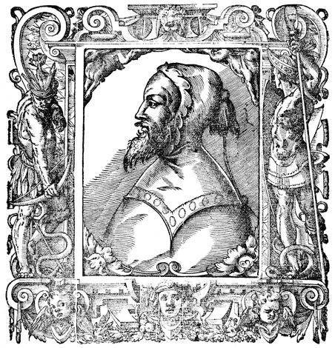

Fig. 1. Retrato de Bernabò Visconti en Paolo Giovio, *Elogia virorum bellica virtute illustrium*, Basilea, Petri Pernae Sypographi, 1575, Lib. II, p. 84.

Texto del artículo texto del artículo texto artículo texto artículo texto artículo texto artículo texto artículo texto artículo texto artículo texto artículo texto artículo. Texto artículo texto artículo texto artículo texto artículo texto artículo texto artículo texto artículo texto.

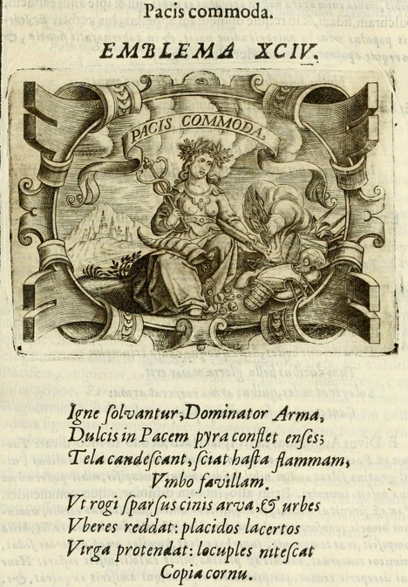Texto artículo texto artículo texto artículo texto artículo texto artículo texto artículo texto artículo texto artículo texto artículo texto artículo texto artículo texto artículo texto artículo texto artículo texto artículo texto artículo texto artículo texto artículo texto artículo texto artículo texto artículo texto artículo texto artículo texto artículo texto artículo texto artículo texto artículo texto artículo texto artículo texto artículo texto artículo texto artículo texto artículo texto artículo texto artículo texto artículo texto artículo[3] texto artículo texto artículo texto artículo texto artículo texto artículo texto artículo texto artículo texto artículo texto artículo texto artículo texto artículo texto artículo texto artículo texto artículo texto artículo texto artículo texto artículo texto artículo (fig. 2).

|  |
| --- |
|  |

Fig. 2. Juan de Solórzano, *Emblemata centum regio política*, Matriti, 1653.

Fuente: Internet Archive

Las cuestiones que la crítica ha discutido hasta ahora, tomando distintas posturas han sido:

1. Texto artículo texto artículo texto artículo texto artículo texto artículo.
2. Texto artículo texto artículo texto artículo texto artículo texto artículo texto artículo texto artículo texto.
3. Texto artículo texto artículo texto artículo texto artículo texto artículo texto artículo texto artículo texto artículo texto artículo:
   1. Texto artículo texto artículo texto artículo texto artículo texto artículo texto artículo.
   2. Texto artículo texto artículo texto artículo texto artículo texto artículo texto artículo.
4. Texto artículo texto artículo texto artículo texto artículo texto artículo.

Texto artículo texto artículo texto artículo texto artículo (fig. 3) texto artículo texto artículo texto artículo texto artículo.

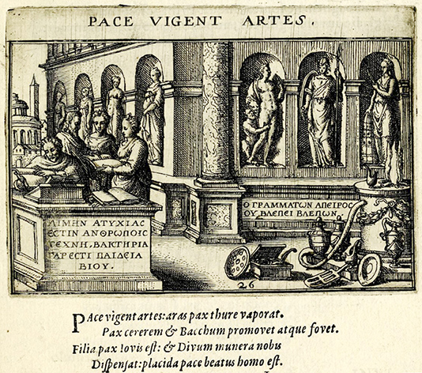Fig. 3. Jano Jacobo Boissardo,*Emblematum Liber*, Francofurti, 1593.

Fuente: Heidelberg University Library

Texto artículo texto artículo texto artículo texto artículo texto artículo texto artículo texto artículo texto artículo texto artículo texto artículo texto artículo texto artículo texto artículo texto artículo texto artículo texto artículo texto artículo texto artículo texto artículo.

Texto artículo texto artículo[4] texto artículo texto artículo texto artículo texto artículo texto artículo texto artículo texto artículo texto artículo texto artículo texto artículo texto artículo texto artículo texto artículo texto artículo texto artículo texto artículo texto artículo texto artículo texto artículo texto artículo texto artículo texto artículo texto artículo texto artículo texto artículo texto artículo texto artículo texto artículo texto artículo texto artículo:

texto de citas textuales texto de citas textuales texto de citas textuales texto de citas textuales texto de citas textuales texto de citas textuales texto de citas textuales texto de citas textuales texto de citas textuales texto de citas textuales texto de citas textuales texto de citas textuales texto de citas textuales (San Pedro, 1985: 176).

Texto artículo texto artículo texto artículo[5] texto artículo texto artículo texto artículo texto artículo texto artículo texto artículo texto artículo texto artículo texto artículo texto artículo texto artículo texto artículo texto artículo texto artículo texto artículo texto artículo texto artículo texto artículo texto artículo texto artículo texto artículo texto artículo texto artículo texto artículo texto artículo texto artículo texto artículo texto artículo texto artículo.



Bibliografía

Amaral Jr., Rubem, "Imagología: un emblema holandés del siglo XVIII sobre la imagen del español", *Imago: revista de emblemática y cultura visual,* nº 1, (2009), pp. 65-77.

Antón, Beatriz, “Tacitismo, emblemática y libros de *loci communes*”, en *Tácito y Tacitismo en España*, Pablo Badillo O’Farrell, Miguel A. Pastor Pérez (eds.), Barcelona, *Anthropos*, 2014, pp. 219-268.

Choné, Paulette, *Emblèmes et pensée symboliquee* *en Lorraine (1525-1633)*, Paris, Klincksieck, 1991.

Rozas, Juan Manuel, y Jesús Cañas Murillo, “Introducción biográfica y crítica”, en Lope de Vega, *Rimas humanas y divinas del licenciado Tomé de Burguillos*, Juan Manuel Rozas y Jesús Cañas Murillo (eds.), Madrid, Castalia, 2005, pp. 11-75.

Vega Carpio, Lope de, *Arte nuevo de hacer comedias*, edición de Enrique García Santo-Tomás, Madrid, Cátedra, 2009a.

Vega Carpio, Lope de, *El castigo sin venganza*, edición de Alejandro García Reidy, Barcelona, Crítica, 2009b.

1. Texto nota texto nota texto nota texto nota texto nota texto nota texto nota texto nota. Texto nota texto nota texto nota texto nota texto nota texto nota texto nota texto nota texto nota texto nota texto nota.
2. Texto nota texto nota texto nota texto nota texto nota texto nota texto nota texto nota texto nota texto nota texto nota texto nota texto nota texto nota texto nota texto nota texto nota texto nota texto nota.
3. Texto nota texto nota texto nota texto nota texto nota texto nota texto nota texto nota texto nota texto nota.
4. Texto nota texto nota texto nota texto nota texto nota texto nota texto nota texto nota texto nota texto nota.
5. Texto nota texto nota texto nota texto nota texto nota texto nota texto nota texto nota texto nota texto nota. Texto nota texto nota texto nota texto nota texto nota texto nota texto nota texto nota texto nota texto nota.